佐賀レスキューサポート・バイクネットワークとは
地震などの大規模災害は予測も出来ず、しかも災害発生時の被害だけでは終わらずに二次災害も多くの破壊を生み出していきます。自然災害や地震発生を私たちがくい止めることはできませんが、その後の二次災害の発生を最小限にくい止めることを私たちバイクの愛好者も何か出来るのではないでしょうか。
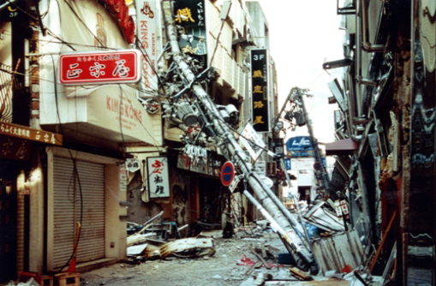
実際に阪神淡路震災の際に被災地の中では、車はほとんど動きが取れませんでした。そこでバイクの機動力とそれを支援するネットワークにより災害時の情報活動や救援活動の支援を行い、バイクを通して地域社会に貢献することを目的とした災害救援ボランティア団体
「佐賀レスキューサポート・バイクネットワーク（佐賀RB）」を２００６年5月に設立しました。
「レスキューサポート・バイクネットワーク」は全国では各県市単位で３０以上のRBが活動されています。九州では福岡、佐賀にRBはあり、お互いに活動協力をしています。
阪神淡路、新潟中越、東日本の震災時にもバイクでのボランティア隊が活躍し、佐賀市での北川副竜巻災害の際にも福岡RBの方たちが駆けつけて活躍されました。

佐賀ＲＢの活動

平常時
防災に関する研修、講習会、訓練に積極的に参加して学習すると共に自治体、他のボランティア団体との連携を図る。

ボランティアとしての資質の向上、ボランティアセンター運営のためボランティアコーディネーターとしての知識の習得を図る。

円滑に活動をすすめるため地域自治体との協力関係を密にして、地域防災の啓発活動を行うと共に、広く認知されるために団体のＰＲ活動も行う。
災害時要援護者の支援体制確立のための協力活動。

防災・減災活動研修への講師派遣。

災害時
被災地での情報収集活動、交通路の状況把握に努める。

緊急支援物資、医薬品、専門知識人の運搬、移動に協力をする。

ボランティアセンター運営に協力をする。

災害ボランティアとして支援活動をする。

そのほか
地域福祉、防災、防犯活動に協力をする。
地域の福祉・防災・防犯マップの作成支援活動。

ＡＥＤ（自動体外式除細動器）の普及・啓発活動

災害想定炊き出し訓練の実施。

親睦もふくめてバイクの走行会・ツーリングやレースへの参加もする。

というような活動をしています。

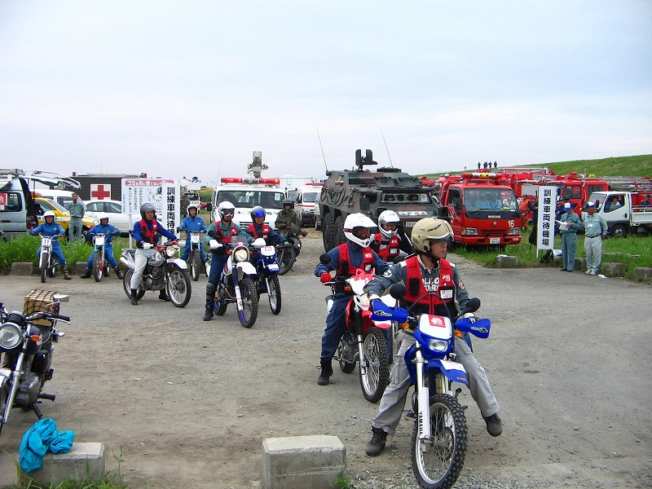
平成19年度佐賀県防災訓練参加時

福岡西方沖地震のときには、かなり大きな揺れもありびっくりしました。
佐賀県も地震の起きない地域ではありません。もしもの時に地域の中で役立てるように活動を始めてみませんか！

バイクの種類はオフロードバイク、オンロードバイク、スクーターなど何でもかまいません。
バイクに乗れなくてもOK！
活動への参加も、自分の時間の取れる範囲での参加でかまいません。皆様の参加、協力をお願いします。
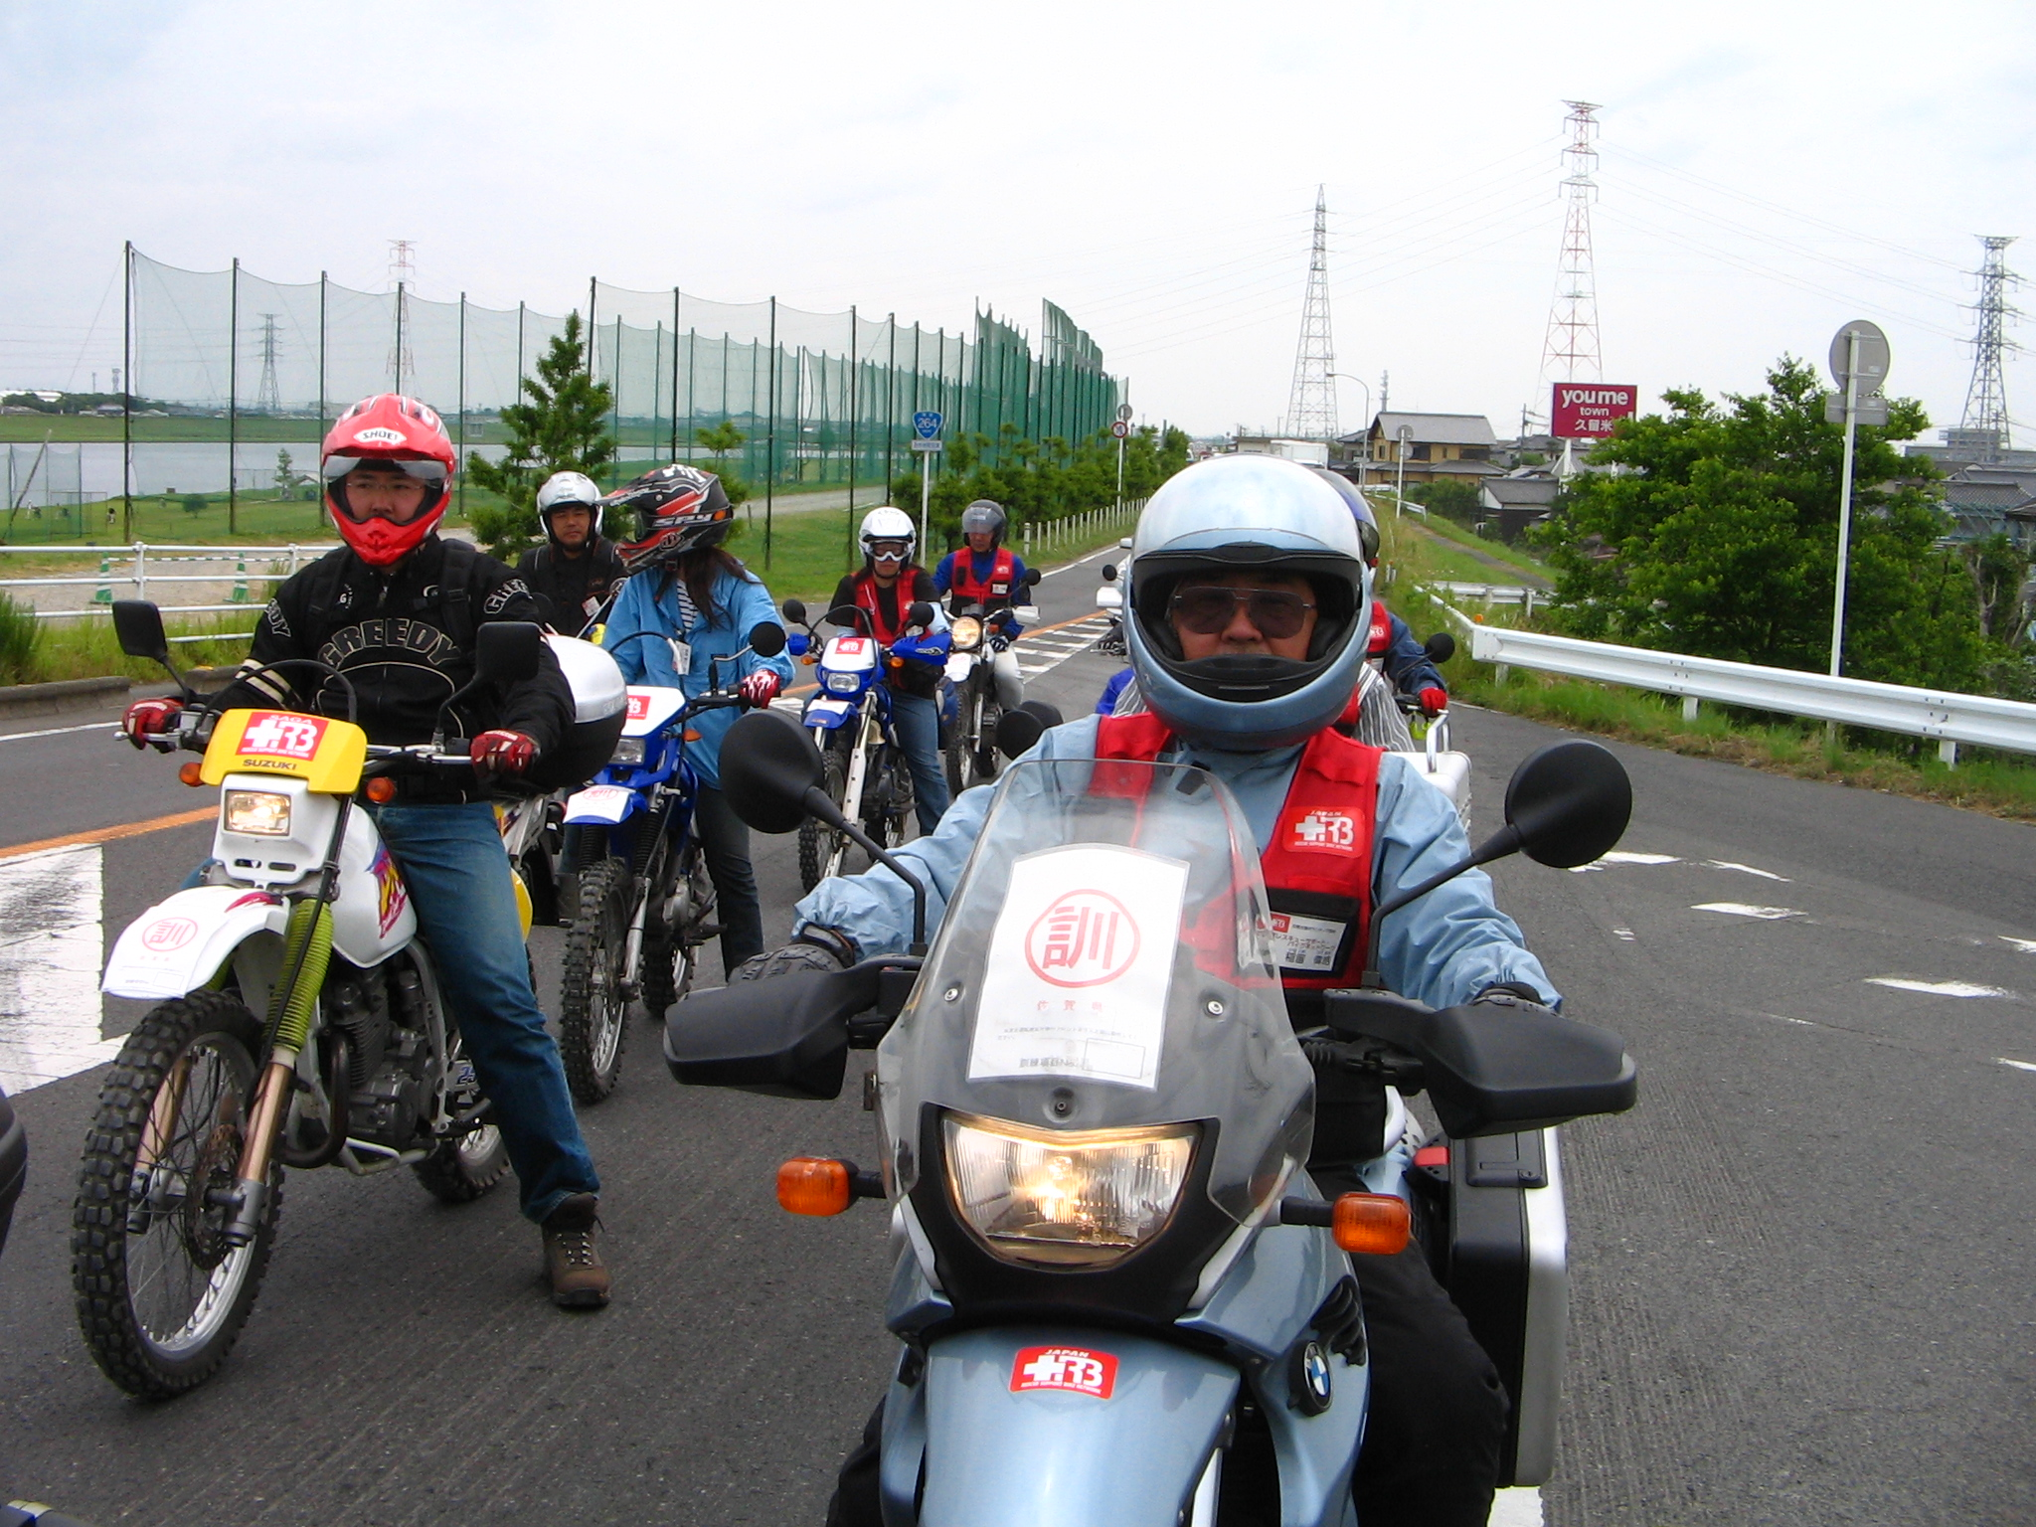

バイクでの活動の有効性
過去様々な状況の被災地がありましたが、情報網や道路が寸断されて、被災者は孤立したまま何日も放置される。そのような状況に陥った場合に、有効なのが機動力のあるバイクでの支援活動です。

発災直後、状況が判らない被災地に入って情報収集をすることで、その後の被災者への対応を支援者が出来るだけ早くできるように、被災地内の情報の提供をすることが出来ます。
次に情報が入り始めると、救護所などへ医師、看護師、医薬品の搬送や、災害時要援護者への緊急物資の搬送などが必要となります。
バイクを使えば、災害時に起こる大渋滞も関係なく、医師も医薬品も食料も速やかに届けることが出来ます。

復旧段階でも地域の中を巡回して情報収集するとともに、在宅被災者への物資供給が可能です。

以上のような支援を目的に日頃から活動をしています。
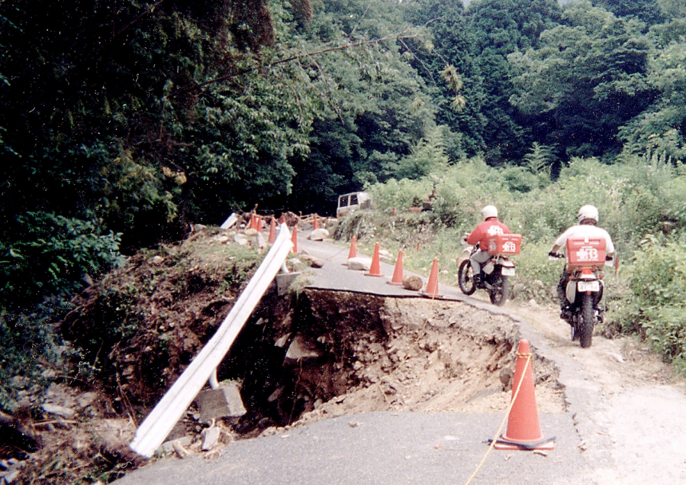

他県RBの被災地での活動の様子

活動時の安全確保
活動はそのニーズによって様々ですが、被災地ではボランティア自身が危険にさらされることもあるので、基本的に「危険は避ける。無理はしない。複数で活動をする。」ということが原則で安全第一を心がけています。

参加資格および費用
熱意さえあれば誰でも参加が出来ます。
防災に関する知識は学習会や社会福祉協議会の研修に参加し習得してもらうようになります。
年会費は学生無料、一般2,000円です。
（ボランティア保険料は自己負担です）
ユニフォームとしてRBベストを購入してもらいます。（ボランティア参加時に識別出来るように着用）

定例会：毎月第3水曜日19時～
佐賀市市民活動プラザ会議室

連絡先

佐賀レスキューサポート・バイクネットワーク
通称（佐賀RB）
団体E-mail saga.rb.bike@gmail.com
代表 長尾携帯電話０９０－２５１０－３３１７

facebook
https://www.facebook.com/saga.rb.911
そのほか佐賀県県民協働課、もしくは佐賀市市民活動推進課までお問い合わせください。

平成2７年１１月 ７日
佐賀レスキューサポート・バイクネットワーク代表
長尾 淳

災害救援ボランティア団体

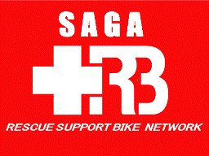

佐賀レスキューサポート
・バイクネットワーク
（佐賀RB）


